Praktiskais darbs
Mikroskopisko objektu mērīšana

Situācijas apraksts.
Augu augšanas laikā palielinās lapu izmērs.
Pētāmā problēma.
Kas nosaka lapas stiepšanos – šūnu dalīšanās vai šūnu augšana?
Hipotēze: _________________________________________________________________________________
Darba uzdevumi.
1. Noteikt šūnu skaitu laukuma vienībā.
2. Izmērīt fotogrāfijā 10 mazu un 10 lielu lapu parenhīmas šūnu garumu, platumu un laukumu izmantojot objektīvu, kas palielina 20 vai 40 reizes.
3. Saskaitiet šūnu skaitu laukumavienībā. Aprēķiniet šūnu skaitu atbilstoši dotajam lapas laukumam.
3. Aprēķināt mērījumu standartnovirzi.
4.Analizējiet iegūtos datus. Salīdziniet izmērītos un aprēķinātos laukumus. Ko parāda jūsu aprēķini? Kāda ir iegūto mērījumu un aprēķinu precizitāte?
5. Eksperimenta novērtējums:
a) eksperimenta trūkumi un uzlabošanas iespējas;
b) secinājumi par rezultātu atbilstību pētāmajām problēmām.

6. Elektronmikroskopija un digitālie mērījumi.
a) Izmērīt trīs mitokondriju perimetru un laukumu.
b) izmērīt šo mitohondriju membrānas, matriksa un kristas lumena optisko blīvumu. Noteikt matriksa blīvuma koeficientu.
c) Argumentēti izdarīt secinājumu par ATF sintēzei piemērotāko mitohondriju.
Adrese: 3-praktiskais darbs-2014
REZULTĀTI
1. ImageJ un tās izmantošanu šūnu un organoīdu mērīšanā.
A Lapu epidermas šūnas
1. Atvērt attēlu: ”lineals-40x” (iedala-10mikrometri)
2.Izvēlēties mērīšanas veidu: Analyze/Set Measuements/Perimeter

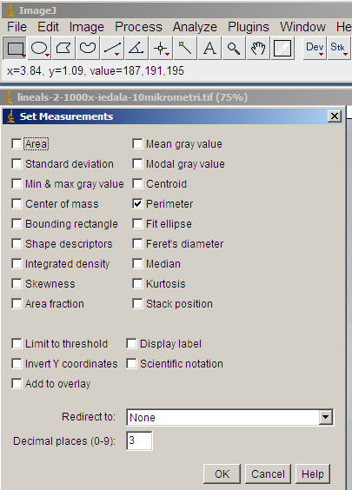

- Izvēlēties mēroga veidu: Analyze/Set Scale/Remove Scale/pixels
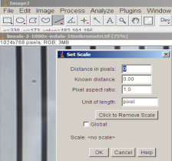
- Izvēlas līnijas rīku, novelk līniju ar komandu ”Analyze/Measure” un izmēra 10 iedaļas. Jāņem vērā, ka viena iedaļa ir viena gaiša un viena tumša josla. Tad atvērsies tabula, kurā būs redzams līnijas garums.
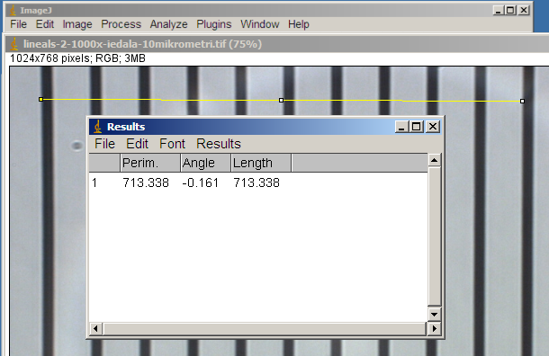
- Aizvērt attēlu un atvērt nākamo attēlu: ” skolotaji-10.tif”
- Izvēlēties mēroga veidu: Analyze/Set Scale/Remove Scale/
Sadaļa “Distance” ieraksta izmērīto garumu, bet sadaļā “Known distance” ieraksta 100. Fotogrāfijā vienas iedaļas garums ir 10 mikrometri un izmērītas tika 10 iedaļas.
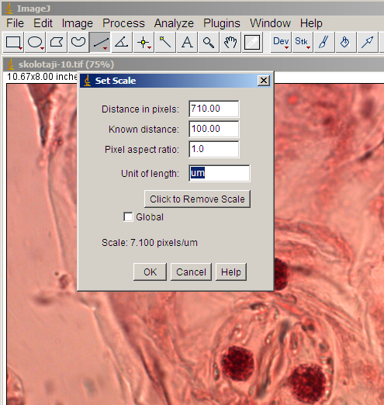
- Izvēlas: Analyze/Set Measuements/Perimeter un Area. Izvēlas lauztās līnijas rīku un izmēra triju atvārsnīšu slēdzējšūnu un triju kodolu laukumus un perimetrus.
- Mērījumu tabulā izvēlieties funkciju “Edit” un pārkopējiet mērījumus uz tabulu datorprogrammā “Excel”. Iespēja tabulu aizpildīt arī darba lapā.

B Mitohondriju perimetrs un laukums
- Atver attēlus: mitohondrijs_4-.jpg, mitohondrijs_5-.jpg, mitohondrijs_7-.jpg.
- Kalibrē datorprogrammu.
- Izvēlas: Analyze/Set Measuements/Perimeter, Area un Mean density. Izvēlas lauztās līnijas rīku un izmēra triju membrānu, matriksa un kristu lumena blīvumus.
- Novērtē mitohondriju morfoloģiskās pazīmes.
Nr. | Mitohondrija perimetrs (μm) | Mitohondrija laukums (μm²) | Membrānas blīvums | Matriksa blīvums | Kristas lumena blīvums
1.
2.
3.
Vid
Membrānas blīvums/matriksa blīvums ________________
Matriksa blīvums/kristas lumena blīvums ______________
Mitohondriju kristu membrānu raksturojums:
mitohondrijs_4-.jpg: _______________________________________________________________
mitohondrijs_5-.jpg: _______________________________________________________________
mitohondrijs_7-.jpg: _______________________________________________________________
Secinājums un pamatojums: ________________________________________________________________________________________________________________________________________________________________________________________________________________________________________________

